***Контрольная работа по физике***

1. Работа по перемещению контура с током в магнитном поле.

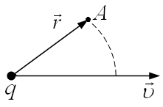 2. Заряд q < 0 движется со скоростью . Определить направление вектора в точке А.

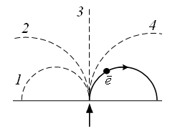 3. В магнитное поле влетает электрон и движется по окружности. По какой траектории будет двигаться протон, влетевший в это поле с такой же скоростью?

4. Квадратная проволочная рамка расположена в одной плоскости с длинным прямым проводом так, что две ее стороны параллельны проводу, а ближайшая к проводу сторона рамки находится на расстоянии, равном ее длине. По рамке и проводнику текут одинаковые токи *I.* Найти силу, действующую на рамку с током.

5. Ион, пройдя ускоряющую разность потенциалов *U* = 645В, влетел в скрещенные под прямым углом однородные магнитное (*В* = 1 мТл) и электрическое (*Е* = 200 В/м) поля. Определите отношение заряда иона к его массе, если ион в этих полях движется прямолинейно.

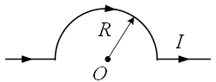 6. Бесконечно длинный проводник с током *I* имеет плоскую петлю радиусом *R*. Найти магнитную индукция поля в точке О.



7. Определить циркуляцию вектора магнитной индукции по заданному контуру.

8. Поток магнитной индукции через площадь поперечного сечения соленоида (без сердечника) равен *Ф* = 1 мкВб. Длина соленоида *l* = 12,5 см. Определите магнитный момент *рт* этого соленоида.